Experimentos y Notas de LU7HZ

14 de diciembre de 2010

ATV por laser simple de AC6RB
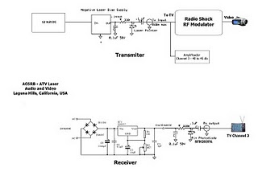Me llegó mediante una circular de mail información enviada por Jorge (George) Migliarini AC6RB, aficionado argentino residente en USA desde hace 25 años. Se trata de un circuito realmente simple con el cual se puede experimentar en ATV via laser con elementos prácticamente caseros. El sitio web de Jorge tiene una serie de enlaces a videos en YouTube donde se muestran distintos experimentos en uso y despliegue de repetidores de ATV. Mucho de lo que muestra Jorge está construido a partir de materiales comerciales que por ahi es un poco dudoso conseguir facilmente en Argentina, pero algunos de los ejemplos dan la impresión de ser accesibles. Interesante para ver, el ATV no está demasiado difundido en Argentina y daría la impresión que con elementos sencillos puede establecerse una estación repetidora simple. Como ocurrió en VHF-FM la existencia de una repetidora, si esta es consistente y tiene un alcance razonable, genera actividad a su alrededor, no sería un mal experimento.
Publicado por Pedro Colla en 05:00

